# Pareto-kaavion luominen Tableaulla

*Testattu Tableau Desktopin versioissa 10.1,10.2,10.3*

Pareto-kaavion periaatteena on Pareton periaate, jonka mukaan 20 % kaikista vaikuttavista tekijöistä aiheuttaa 80 % seuraamuksista. Periaate ilmenee esimerkiksi siten, että 80 % reklamaatioista johtuvat 20 % tuotteista, tai että 20 % annetuista työtehtävistä kuluttavat 80 % työajasta.

Pareto-kaaviossa yhdistetään pylväskaavio ja viivadiagrammi siten, että pylväät esitetään laskevassa järjestyksessä (vasemmalta oikealle), ja viiva laskee kumulatiivisen osuuden kaikista palkeista.

Tässä käytetään esimerkkiaineistona ALM Partnersin työntekijän työajan käyttöä eri työtehtäviin ja eri asiakkaille.

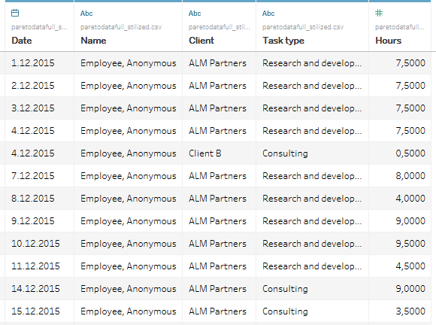

Lisätään ensin työkirjalle tunnit (Hours) työtehtävittäin (Task type).

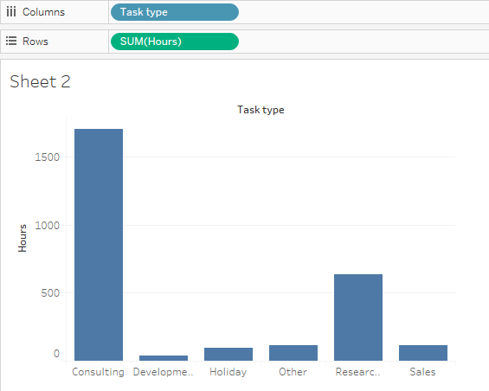

Että kuvaajaan saadaan myös viivadiagrammi, lisätään tunnit uudelleen pystyakselille, ja muutetaan toisen akselin tyyppi pylväskaaviosta viivadiagrammiksi. Muutetaan samalla y-akselin tyypiksi ’Dual axis’

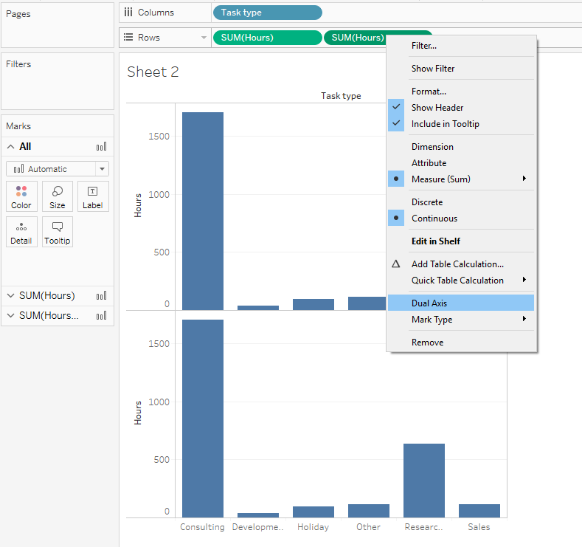

Klikataan auki ylempi Marks-välilehti, muutetaan tyypiksi Bar chart.

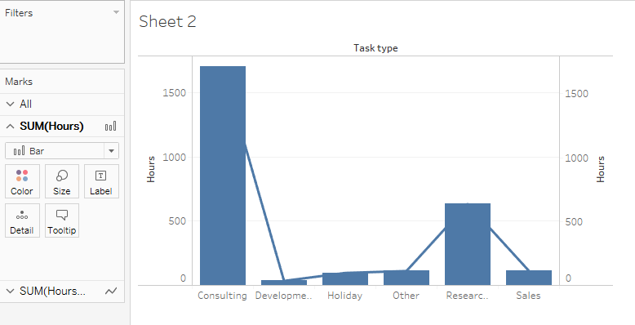

Vastaavasti klikataan auki alempi välilehti, ja asetetaan sen tyypiksi Line chart.

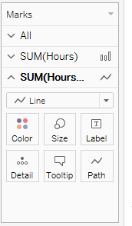

Nyt kuvaajan pitäisi näyttää tältä:

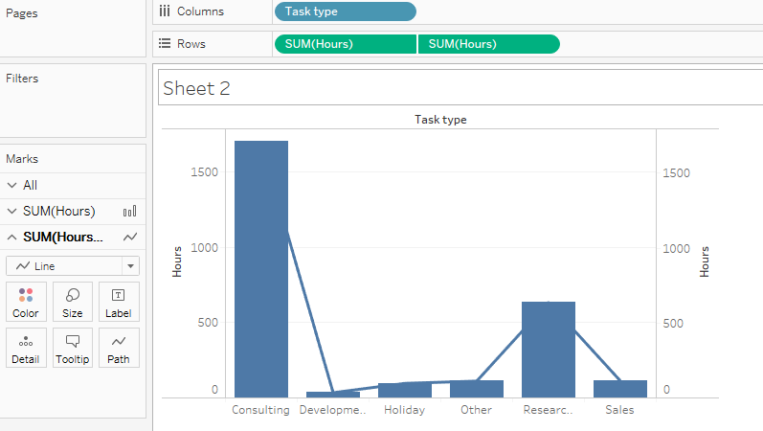

Viivadiagrammi seuraa nyt pylväskaaviota. Tehtävänä on muuttaa se siten, että viivadiagrammi laskee kunkin pylvään kumulatiivisen osuuden. Tätä varten lisätään jälkimmäiseen tunti-palkkiin klikkaamalla SUM(Hours)-palkkia hiiren toisella painikkeella ja valitsemalla Add Table Calculation. Asetuksiksi laitetaan seuraavat:

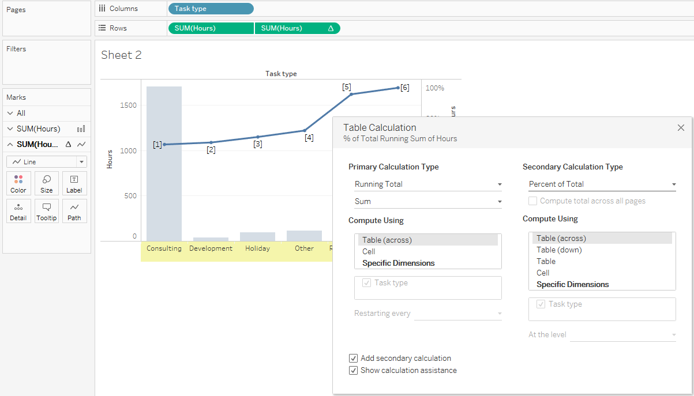

Pylväät eivät ole laskevassa järjestyksessä. Järjestetään ne klikkaamalla hiiren toisella painikkeella Task type, laittamalla Sort orderiksi Descending ja Sort by Hours. Nyt pylväät järjestyvät suuruusjärjestykseen vasemmalta oikealle.

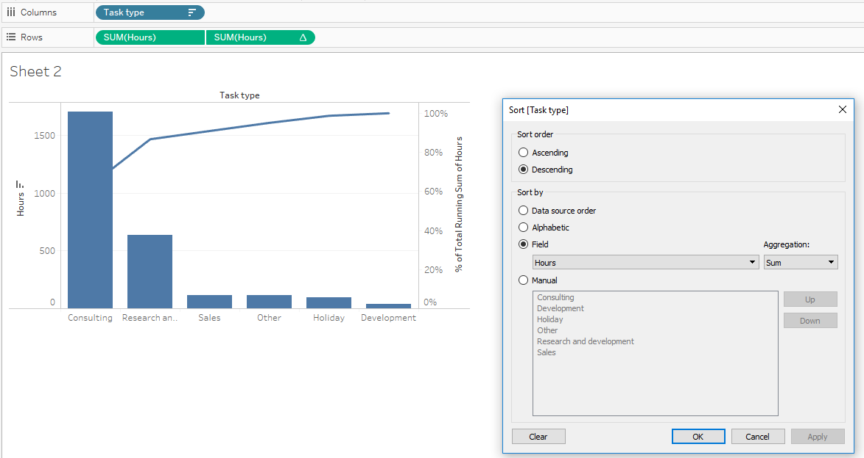

Viivan värin voi muuttaa Marks-välilehdeltä.

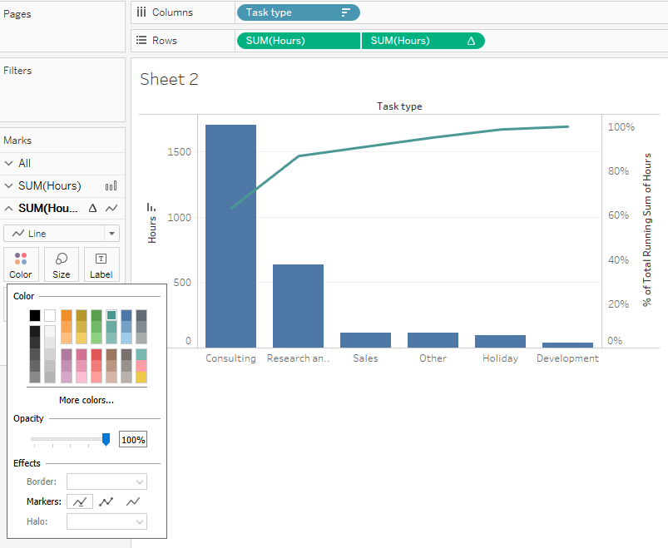

Pareto-kaavio on nyt muotoiluja vaille valmis. Lisäämällä suodattimia ja tunnuslukuja viivadiagrammille ja pylväille, saadaan kuvaaja, josta voi seurata työntekijöiden ajankäyttöä ajanjaksoittain, asiakkaittain ja työtehtävittäin.

